**新 书 推 荐**

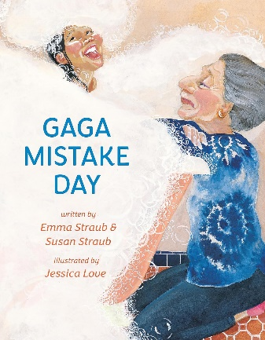**中文书名：《奶奶带娃搞怪日》**

**英文书名：Gaga Mistake Day**

**作 者：**[**Emma Straub**](https://www.amazon.com/Emma-Straub/e/B005XO30LE/ref=dp_byline_cont_book_1) **& Susan Straub & Jessica Love**

**出 版 社：Rocky Pond Books**

**代理公司：WME/ANA**

**页 数：32页**

**出版时间：2024年4月9日**

**代理地区：中国大陆、台湾**

**审读资料：电子稿**

**类 型：故事绘本**

**#上榜亚马逊儿童活动书籍新书榜**

**母女二人组艾玛·斯特劳布（Emma Straub）（著有*Very Good Hats*）和苏珊·斯特劳布（Susan Straub）（著有*Reading with Babies, Toddlers & Twos*）的新绘本《奶奶带娃搞怪日》（GAGA MISTAKE DAY）。本书由获奖插画家杰西卡·洛夫（Jessica Love）绘图，有趣又可爱，讲述了当奶奶带娃时，欢乐多多，创造力也多多。**

**内容简介：**

奶奶在的日子是最美好的！这就是这位古怪、调皮的奶奶照看她高兴的孙女的日子。这些“奶奶带娃日”总是充满了最愚蠢的“错误”，比如对换眼镜，倒着走去公园。为了保证家里的安全，奶奶吃掉了所有的棉花糖小妖精，把浴缸装满了泡泡，然后倒着读完了睡前故事。

这位不可一世的老奶奶身上有Amelia Bedelia和Eloise的影子，她可能会激发出令人捧腹的蠢趣、无尽的创意和充满爱意的祖孙玩趣！

Barnes and Noble将在本书发售的一周内播放故事时间视频，将发布在Barnes and Noble的社交账号和其它数字渠道，以支持该书的上市。

**媒体评价：**

“这是对祖母与孙子之间温暖、深沉的爱的赞美。……谁会不喜欢和这样一位令人难忘的祖母共度时光呢？”——《柯克斯书评》

“鲜艳的色彩和奢华的场景，让读者从第一页开始就被带入了祖孙俩嬉戏的世界”。——*The Horn Book*

“母女作者潇洒地强调了打破常规的重要性和乐趣，绘者精准捕捉到了奶奶‘姨妈式’（Auntie Mame）的潇洒、随性和华丽，以及她和孙子共同分享的恶作剧得逞的喜悦。”——《出版商周刊》

“获奖插画师杰西卡·洛夫（Jessica Love）在动态构图中运用了生动的色彩和富有表现力的线条，并加入了巧妙观察到的细节，将这个活泼可爱的角色和她的古怪行为展现得淋漓尽致。小读者们一定会陶醉在这些深有共鸣的搞怪日中无忧无虑的欢乐气氛里”。——《书单》

**作者简介：**



**艾玛·斯特劳布（Emma Straub）**是《纽约时报》畅销书作家，著有小说*The Vacationers* 以及*This Time Tomorrow*等，以及绘本*Very Good Hats*。她和丈夫在纽约布鲁克林拥有两家独立书店，名为“Books Are Magic”。

**苏珊·斯特劳布（Susan Straub）**深知绘本的力量。她的“读给我听”计划（Read to Me Program）致力于让图书走进年轻家庭的生活，为她与人合著的*Reading with Babies, Toddlers & Twos*一书提供了灵感和素材。苏珊住在布鲁克林，离她的小说家女儿艾玛·斯特劳普（Emma Straub）和两个孙子很近。



**杰西卡·洛夫（Jessica Love）**是屡获殊荣的作家和插画家。首部绘本*Julián Is a Mermaid*广受好评，获得了包括美国图书馆协会石墙图书奖（American Library Association’s Stonewall Book Award）在内的多个权威奖项以及众多星级评论。她现居纽约。

**内页插图：**

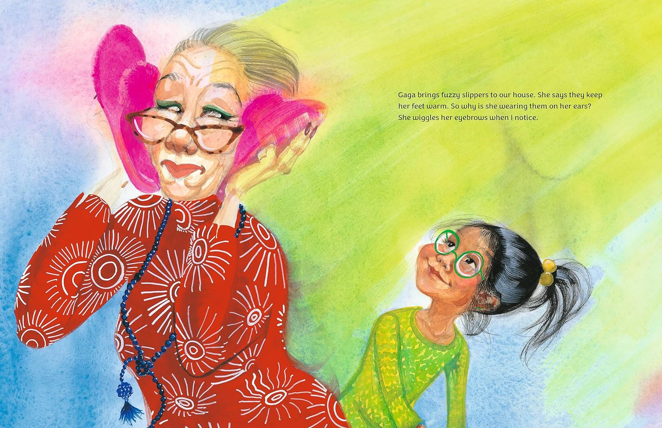

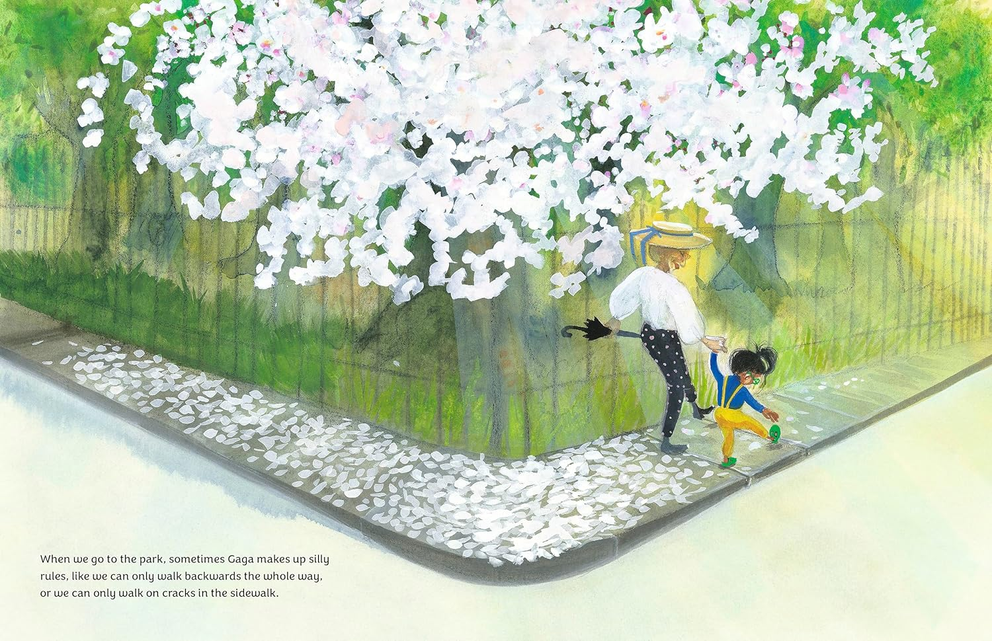

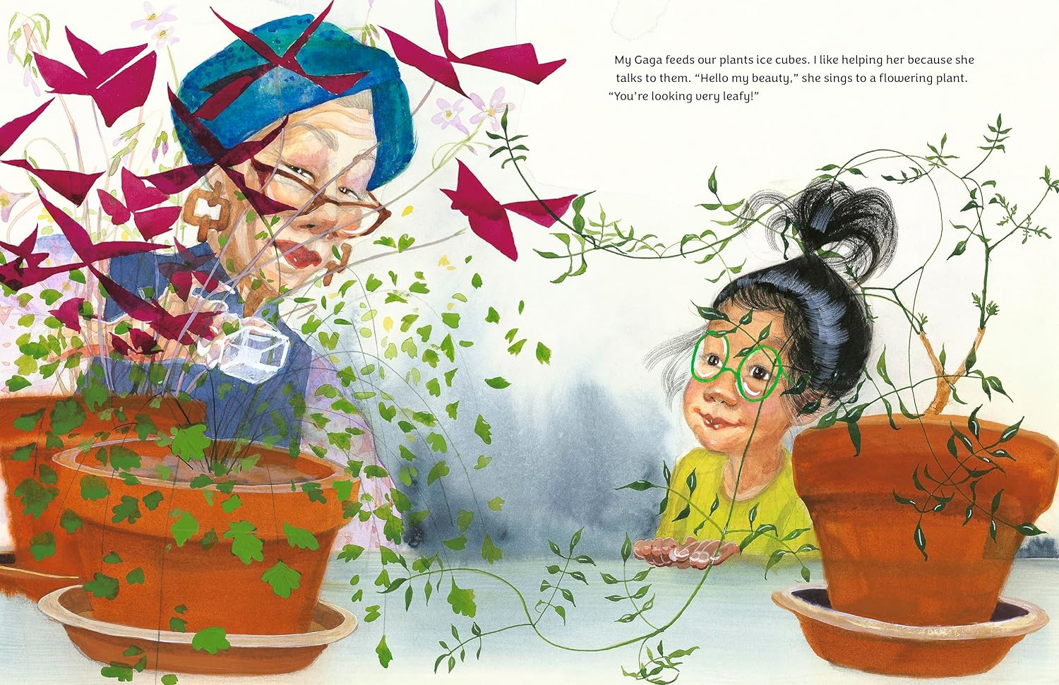

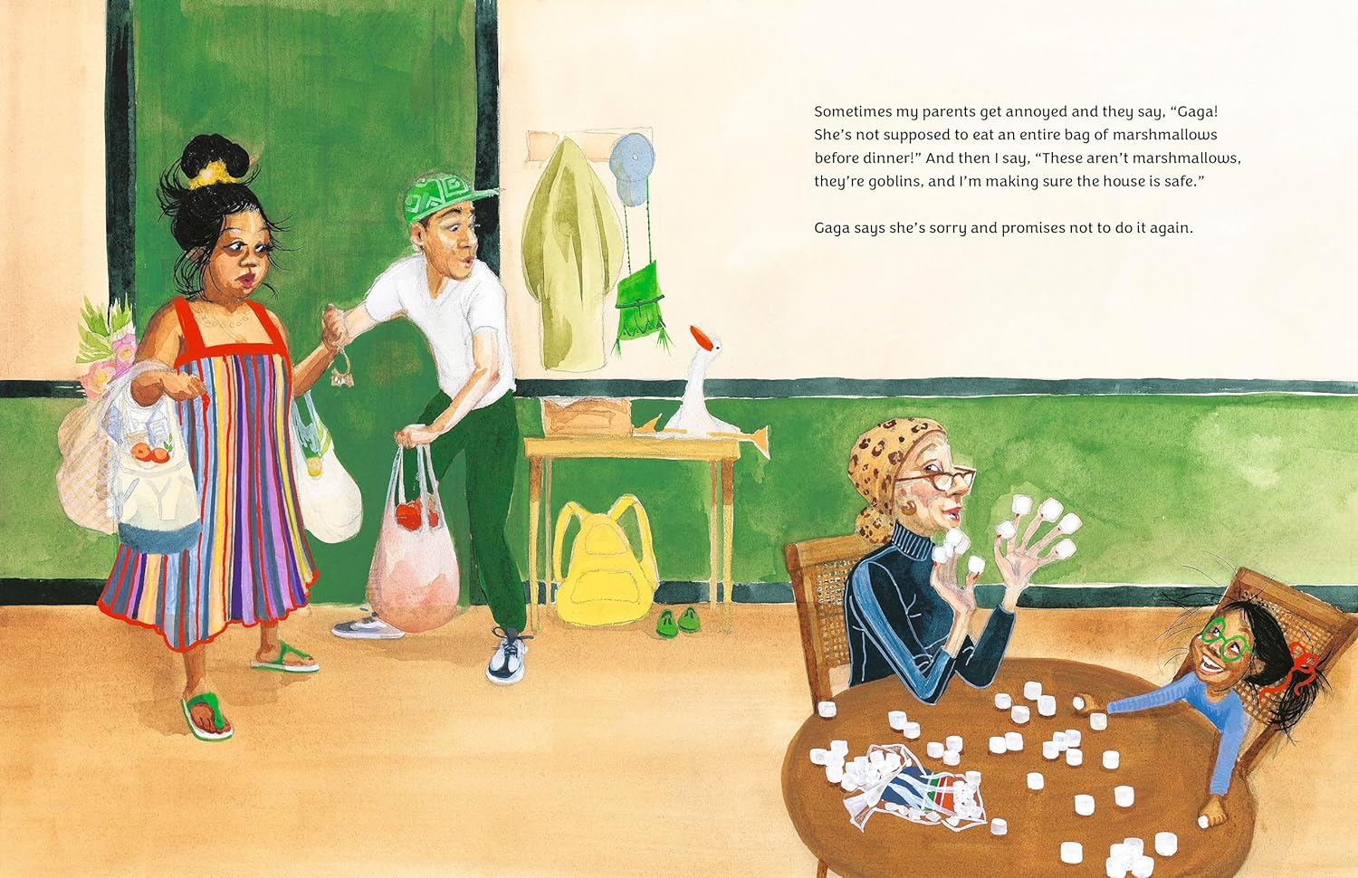

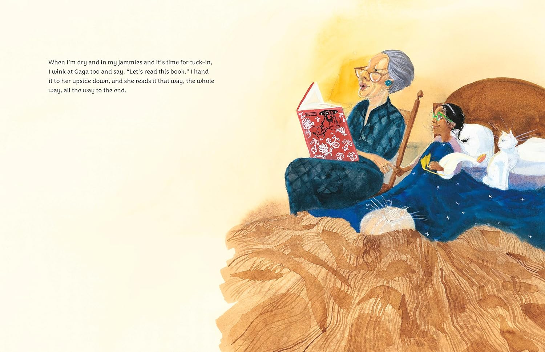

**感谢您的阅读！**

**请将反馈信息发至：版权负责人**

**Email**：[Rights@nurnberg.com.cn](mailto:Rights@nurnberg.com.cn)

安德鲁·纳伯格联合国际有限公司北京代表处

北京市海淀区中关村大街甲59号中国人民大学文化大厦1705室, 邮编：100872

电话：010-82504106, 传真：010-82504200

公司网址：[http://www.nurnberg.com.cn](http://www.nurnberg.com.cn/)

书目下载：<http://www.nurnberg.com.cn/booklist_zh/list.aspx>

书讯浏览：<http://www.nurnberg.com.cn/book/book.aspx>

视频推荐：<http://www.nurnberg.com.cn/video/video.aspx>

豆瓣小站：<http://site.douban.com/110577/>

新浪微博：[安德鲁纳伯格公司的微博_微博 (weibo.com)](https://weibo.com/1877653117/profile?topnav=1&wvr=6)

微信订阅号：ANABJ2002

